12. 4. 2022

TZ - Jak se začátkem jara podpořit přirozený detox těla
Jaro se neodmyslitelně pojí s různými typy očist a detoxů. V přírodě se vše kolem probouzí a po odpočinku v zimě dostává nový život. Jak můžeme my sami pomoci přirozenému detoxu našeho těla?

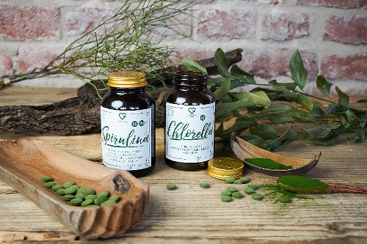

Na začátek je důležité zmínit, že detox není něco, co by se dělo jen účinkem naší vlastní vůle a už vůbec ne pouze na jaře, když se rozhodneme pro určitý typ detoxu.

DŮLEŽITÉ: NAŠE TĚLA SE DETOXIKUJÍ NEUSTÁLE! 24 HODIN DENNĚ NÁŠ ORGANISMUS PRACUJE, ABY ODSTRANIL ŠKODLIVÉ LÁTKY, KTERÝCH JE KOLEM NÁS A V NÁS STÁLE VÍC. BEZ PŘIROZENÉ DETOXIKACE BYCHOM NEBYLI ŽIVÍ.
Bohužel se nacházíme v době, kdy naše detoxikační kapacity mohou být přetížené. Všude kolem nás je stále více a více škodlivých látek, které dýcháme, nechtěně jíme i vstřebáváme přes kůži. V konvenčních čisticích prostředcích se nachází nejrůznější chemické látky narušující náš hormonální systém, stejně tak je tomu bohužel i u konvenční kosmetiky, kterou si aplikujeme přímo na kůži.

PODPOŘTE PŘIROZENOU DETOXIKACI TĚLA TĚMITO JEDNODUCHÝMI KROKY

JEZTE POTRAVINY S OBSAHEM ANTIOXIDANTŮ
Základním stavebním kamenem pro co nejefektivnější detoxikaci je zdravá strava, nejen na jaře, ale během celého roku. Nejenže nezatěžuje tělo další toxickou náloží, ale podporuje funkci důležitých orgánů. Mnoho druhů ovoce a zeleniny také přirozeně obsahuje antioxidační látky, které pomáhají snižovat nežádoucí účinky oxidačního stresu.

VYŽIVUJTE SVŮJ STŘEVNÍ MIKROBIOM
Střevní mikrobiom podporuje zdraví našich střev, která jsou tak schopná efektivně fungovat a zbavovat naše tělo nepotřebných toxických látek. Zdraví našich střev je také důležité z dalšího prostého důvodu - nedochází pak ke vzniku zvýšené propustnosti střev, která umožňuje průnik toxinů ze střev do celého těla. Některé bakterie mikrobiomu také odbourávají hormony a zabraňují tak jejich nadbytku.

PIJTE DOSTATEK VODY
Naše těla jsou ze 70% tvořená vodou a pokud jí nepřijímáme dostatečné množství, organismus nemůže efektivně fungovat. Tekutiny také pomáhají vyplavovat nahromaděné toxiny skrze ledviny, nebo potem. Kromě vody můžete dostatečnou hydrataci podpořit i různými čerstvými zeleninovými šťávami, kde získáte velké množství potřebných látek a antioxidantů v koncentrované formě. Vždy si ale vymačkejte vlastní, nebo pijte opravdu čerstvě vyrobené!

HÝBEJTE SE
Jak už bylo zmíněno, škodlivé látky odcházejí z našeho těla také potem. Ideální je proto pravidelně sportovat nebo si občas dojít do sauny. Pohyb také pomáhá rozproudit další detoxikační systém – lymfatický.

PODPOŘTE DETOXIKACI DOPLŇKY STRAVY A BYLINKAMI
V přírodě se také nachází široké spektrum bylin a superpotravin, které dokáží naše detoxikační orgány ještě více nakopnout a podpořit. Mezi nimi se nachází například známý Ostropestřec mariánský, který skvěle podporuje játra, Smetánka lékařská (pampeliška), která také napomáhá játrům a lepší produkci a toku žluči, nebo obyčejná kopřiva, kterou brzy najdeme všude kolem cest. Úžasnými pomocníky nám mohou být i zelené superpotraviny (chlorella, spirulina, mladý ječmen), které také podporují detoxikaci a pomáhají z našeho těla odstraňovat toxiny.

PRODUKTY GOODIE PODPORUJÍCÍ DETOXIKAČNÍ FUNKCI ORGANISMU

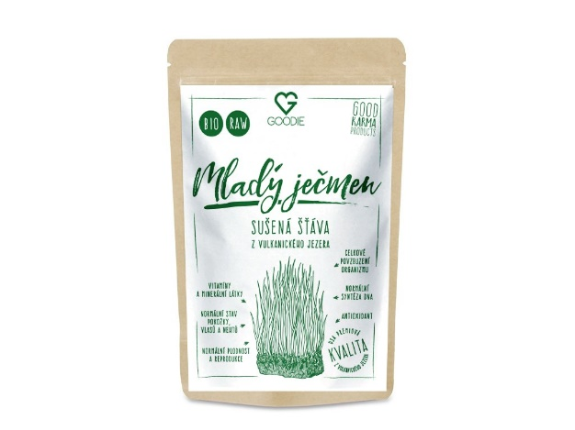

MLADÝ JEČMEN - ŠŤÁVA BIO, RAW 150 G
Cena: 559 Kč

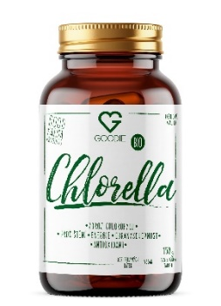
CHLORELLA TABLETY BIO 150 G
Cena: 459 Kč

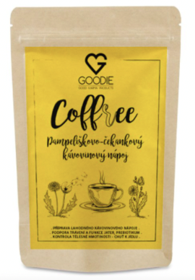
COFFREE - PAMPELIŠKOVÝ KÁVOVINOVÝ NÁPOJ 75 g
Zdroj vlákniny pro střevní bakterie a podpora činnosti jater.
Cena: 135 Kč

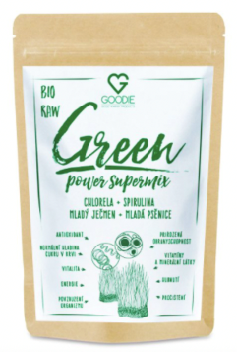
GREEN POWER SUPERMIX BIO 150 g
Antioxidanty, které pomohou tělo detoxikovat od těžkých kovů.
Cena: 359 Kč

Začíná jaro a je skvělé svůj organismus v tomto období rozkvětu podpořit. Nezapomínejme však na to, že svému tělu je třeba dopřávat, nezatěžovat ho a vyživovat ho!

V Goodie najdete jenom produkty s dobrou karmou. Vybírat můžete na www.goodie.cz.

Kontakty: Mediální servis:

GOODIE cammino…
www.facebook.com/goodieczech Dagmar Kutilová
www.instagram.com/goodieczech e-mail: kutilova@cammino.cz
www.goodie.cz tel.: +420 606 687 506 www.cammino.cz

